«Одуванчики - цветы небывалой красоты!»
Уронило солнце
Лучик золотой.
Вырос одуванчик,
Первый, молодой.
У него чудесный,
Золотистый цвет.
Он большого солнца
Маленький привет
(О. Высотская)

В начале лета, когда пригревает солнышко, появляются везде одуванчики. Они покрывают землю красивым ковром. Утром на солнечной полянке одуванчики раскрываются, а к вечеру жёлтые маленькие солнышки гаснут и закрываются.
Одуванчик – это многолетнее растение. Цветы можно встретить повсюду: на лугах, полях, на обочине дорог. Одуванчик имеет длинный стебель, ажурную жёлтую шапку, а когда со временем отцветают, их шапки становятся белыми, пуховыми, лёгкими, похожи на белый шар.
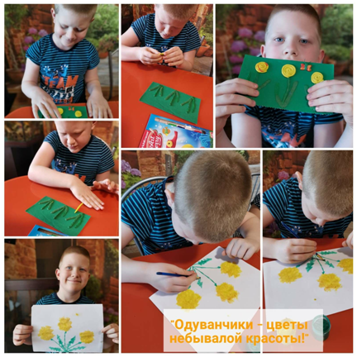
Воспитанникам и родителям группы «Капелька» в период самоизоляции, педагоги предложили нарисовать одуванчики, создать аппликацию, слепить из пластилина на тему «Одуванчик». Дети совместно с родителями с удовольствием выполняли задания, мастерили, творили и фантазировали.

Материал подготовили воспитатели:
Васильева А.А, Батаева Т.Н.

